### 기계학습 과제 [Bayes' Classifier](https://kulms.korea.ac.kr/webapps/assignment/uploadAssignment?content_id=_1497662_1&course_id=_75504_1&assign_group_id=&mode=view)

2011210050 컴퓨터학과

정광욱

🔾 Parameter

★소수 넷째자리까지만 출력 실제 DOUBLE 형 사용

〮class p ( r값이 1인 클래스)

mean vector :



covariance matrix :

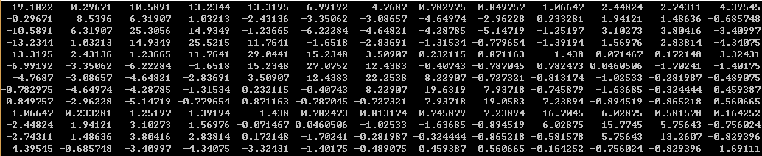

〮class f (r값이 0인 클래스)

mean vector :



covariance matrix :

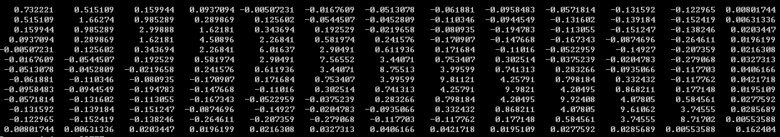

🔾 Confusion Matrix

|  |  |  |
| --- | --- | --- |
|  | Predicted Positive | Predicted Negative |
| Condition Positive | 7772 TP | 2844 FN |
| Condition Negative | 157 FP | 7717 TN |

〮Total test data = 18490

〮Empirical error = 16.230395 %

🔾 ROC curve & EER

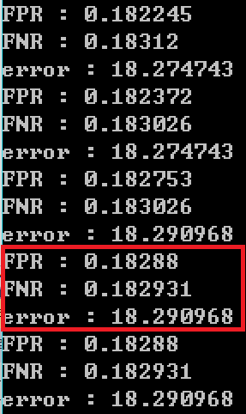

[적절한 가중치를 조정하면서 가장 근접한 EER을 구함]

